**考勤管理系统——软件需求规格说明书**



**（第1版）**

**学 院 智能与计算学部**

**专 业 软件工程**

**组 长 高芳卓**

**学 号 3018216254**

**组 员 杨欣婕**

**学 号 3018216243**

**组 员 于海新**

**学 号 3018216213**

**组 员 焦欣桐**

**学 号 3017218096**

**组 员 王春杉**

**学 号 3017218107**

目录

**1. 简介** 3

**2. 目标、涉众分析和范围** 3

**3. 业务概念分析** 5

**4. 业务流程分析** 7

**5. 功能性需求** 10

**6. 非功能性需求** 28

**7. 附录** 29

**8. 版本修订记录** 29

考勤管理系统的软件需求规格说明书

**1. 简介**

**1.1  背景**

L&G软件公司，员工人数100人左右，大部分员工是软件研发人员，包括项目经理、软件设计师、程序员、测试工程师、实施工程师等，除此以外还包括行政人员、财务人员。公司在软件研发及日常管理上有一套成熟的管理方法，在没有考勤系统之前，与考勤相关的管理工作是这样的：

* 每位员工需要上午上班时打一次卡，下午下班时打一次卡，中午的休息不需要打卡。
* 期间如果需要外出工作，从公司出发时需要打一次卡，回到公司时需要再打一次卡。
* 员工请假需要填写请假条，请假分为事假、病假、年假等多种情况，请假需要直接领导审批，甚至还需要高层领导的审批。
* 行政部门每天统计考勤信息，包括打卡信息、外出信息、请假信息，每月将考勤汇总信息提交给财务部。
* 财务部根据考勤汇总信息，调整员工的薪金。

但这样的管理方式，出现了一些意外情况：

* 某员工想请年休假，但行政部门告知该员工的当年度年休假已经休完了。年休假的管理出现了问题，很可能会影响员工的工作积极性。
* 某员工投诉当月薪金多扣了钱，原因是考勤信息统计有误，于是财务部将责任推到行政部，行政部推诿财务部要求不明确。
* 某天出现了紧急状况，高层领导想找员工A来处理，但员工A当天请了假，高层领导并不知情。

公司高层期望通过考勤系统提高考勤工作的效率和准确性，避免因为考勤问题影响正常工作。

**1.2  定义、缩略语**

|  |  |
| --- | --- |
| **术语** | **解释** |
| 涉众 | 与系统有利益关系的人 |

**1.3  约束**

* 利用Windows域管理实现单点登录和权限管理。
* 无需改造或升级现有的打卡设备即相应软件。

**1.4  参考资料**

|  |  |  |
| --- | --- | --- |
| **资料名称** | **版本/日期** | **说明** |
| 无 | 无 | 无 |

**2. 目标、涉众分析和范围**

**2.1  目标**

* 规范员工的上下班、请假、外出工作等行为
* 方便计算员工的薪金。
* 方便管理各种带薪假期。
* 共享员工的请假及外出工作的信息。

**2.2  涉众分析**

**公司组织架构图**

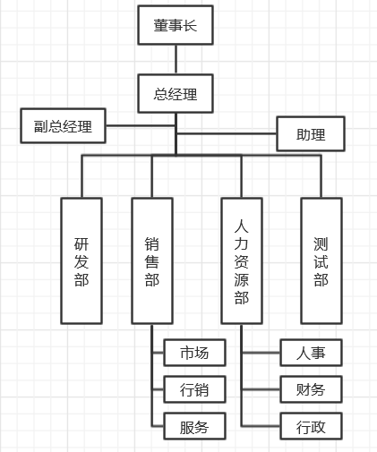

**涉众分析表**

|  |  |  |  |
| --- | --- | --- | --- |
| **序号** | **涉众** | **代表人物** | **待解决的问题/对系统的期望** |
| 1 | 普通员工 | Alice、Bob | 1. 能方便地上下班打卡。  2. 能方便地进行请假、外出申请。   1. 3. 能方便地查看自己的请假及外出记录。 2. 4. 能方便地了解其他人的请假及外出情况，以调整好自己的工作安排。 3. 5. 不要出现考勤记录方面的错误，导致出现误扣工资、年休假无端减少等情况。 4. 6. 能方便查看自己的可休年假情况。 |
| 2 | 行政部员工 | Cathy | 1. 1. 方便统计考勤信息，而且不会出错。 2. 2. 与财务部的“接口”尽量简单。 3. 3. 方便管理员工的各种带薪假期。 |
| 3 | 财务部员工 | Daniel | 1. 1. 方便因应员工的考勤情况调整员工的薪金，而且不会出错。 2. 2. 与行政部的“接口”尽量简单。 |
| 4 | 项目经理 | Ella | 1. 1. 项目组成员的请假信息要尽早让他知道。 2. 2. 由于项目突发情况，需要临时安排外出工作时，相关外出申请手续应尽量简单。 |
| 5 | 部门经理 | Frank | 1. 1. 方便审批部门成员的请假、外出申请。 2. 2. 方便了解本部门及相关部门员工的请假、外出情况，以安排好工作。 |
| 6 | 副总经理 | Grace | 说明：3天及以内的请假及外出，副总经理由最终审批权限。所有的请假及外出，都需要副总经理审批。   1. 1. 方便审批请假、外出申请。 2. 2. 方便检查部门经理有否作出合适的审批。 3. 3. 方便了解全体员工的请假、外出情况，以安排好工作。 |
| 7 | 总经理 | Hellen | 说明：3天以上的请假或外出，需总经理审批。   1. 1. 方便审批请假、外出申请。 2. 2. 方便检查部门经理、副总经理有否作出合适的审批。 3. 3. 方便了解全体员工的请假、外出情况，以安排好工作。 4. 4. 避免因为考勤的问题而影响工作士气、工作效率。 |

**2.3 范围**

本系统要与打卡系统、财务系统、人事系统对接，本系统负责统计员工的考勤情况，与打卡系统的信息进行整合，与人事系统对接，获得员工的基础信息，并且依据请假的类型，将有关薪金的请假信息提供给财务系统。

**3. 业务概念分析**

**3.1 概论**

本系统要管理的事情主要有：打卡记录、请假申请、外出申请。

**3.2 业务概念一览**

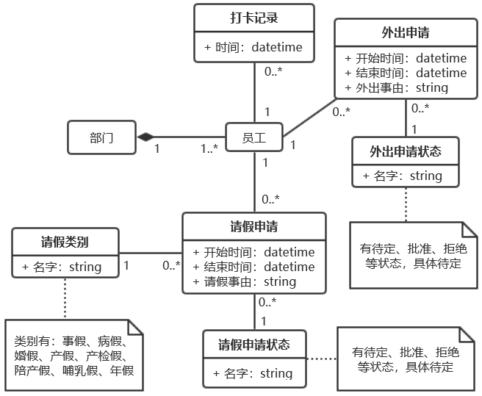

**3.3 外出申请**

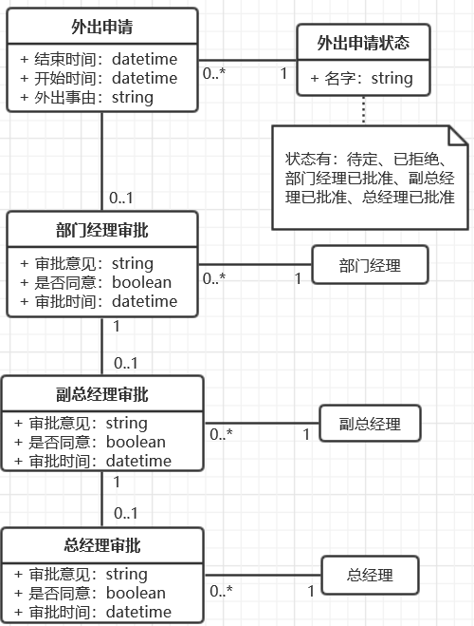

**3.4 请假申请**

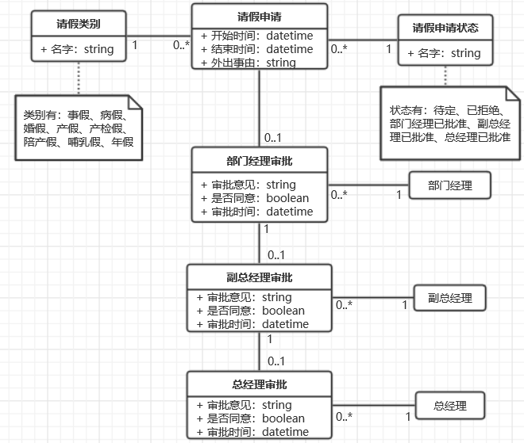

**4. 业务流程分析**

描述本系统将要管理的或者是相关的业务流程。可用UML的活动图、状态机图、顺序图来表述。

**4.1 概述**

请假申请和外出申请都需要审批，请假申请和外出申请在审批流程不同阶段处于不同的状态。

**4.2 外出审批流程**

**活动图**

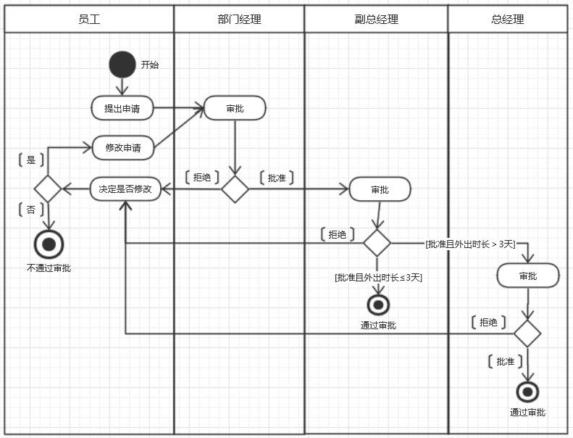

**状态机图**

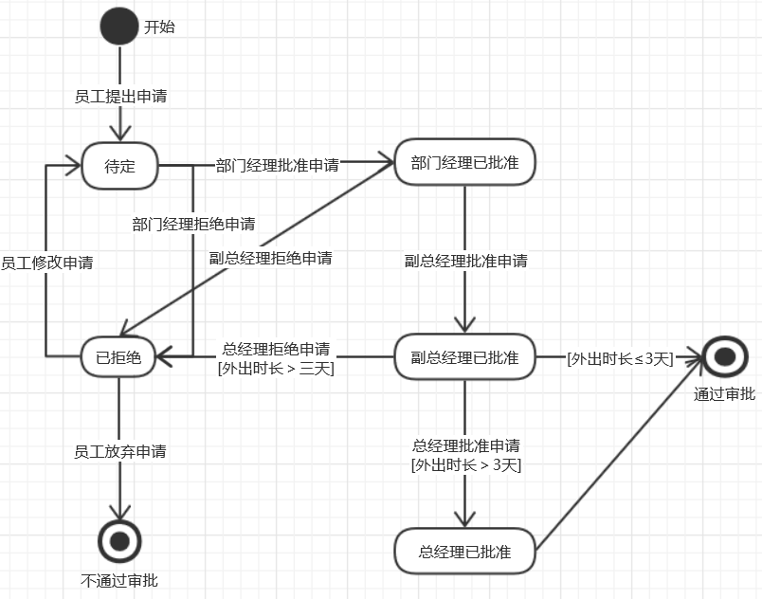

**顺序图**

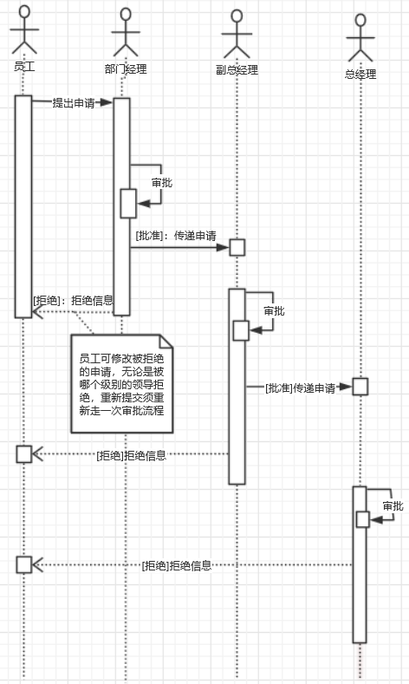

**4.3 请假申请审批流程**

**活动图**

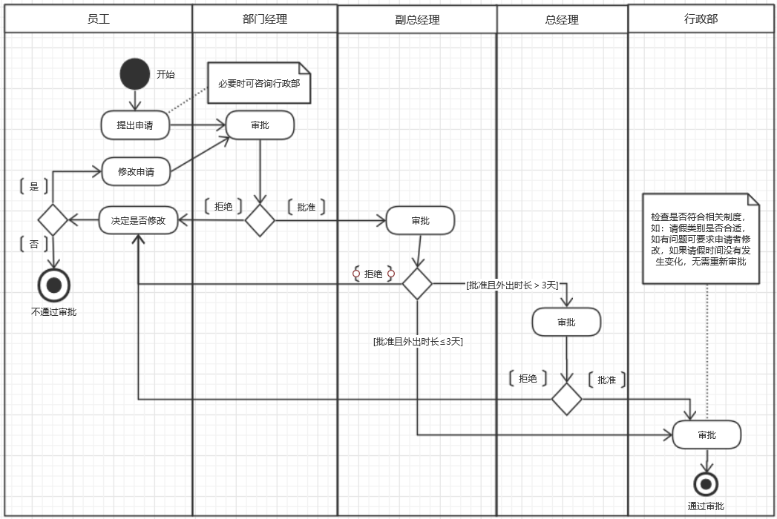

**状态机图**

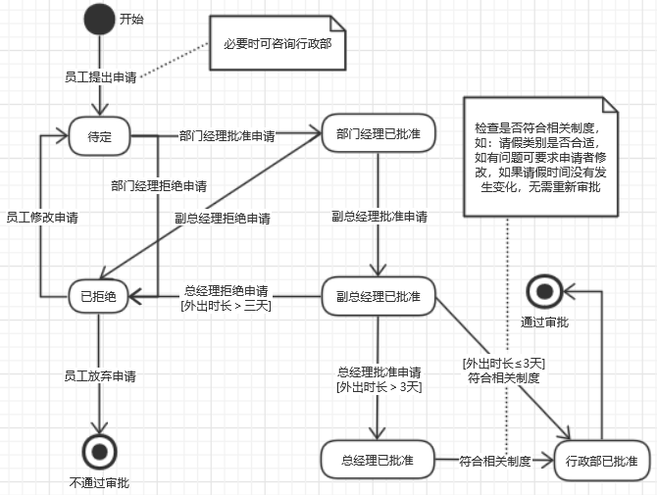

**顺序图**

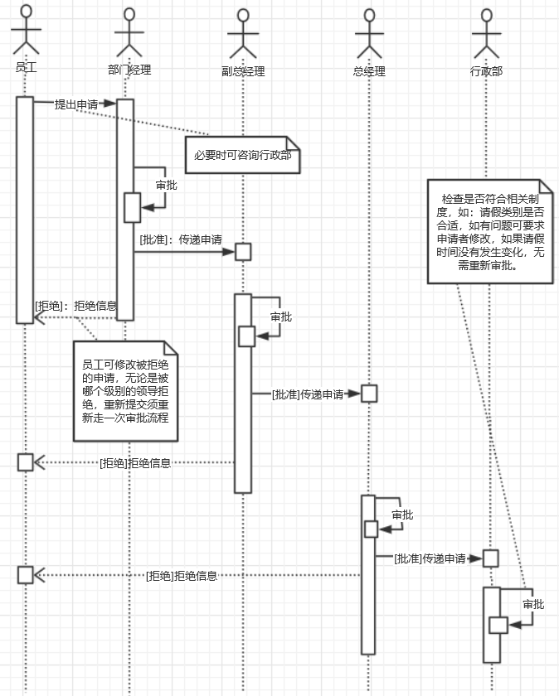

**5. 功能性需求**

**5.1 执行者分析**

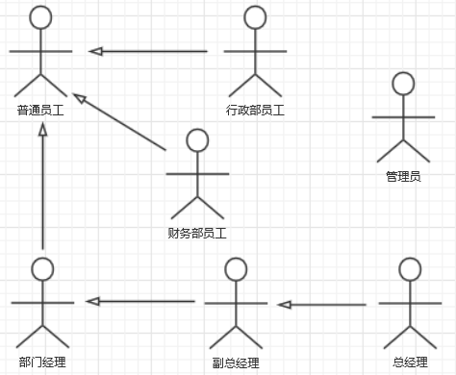

**5.2 总用例图**

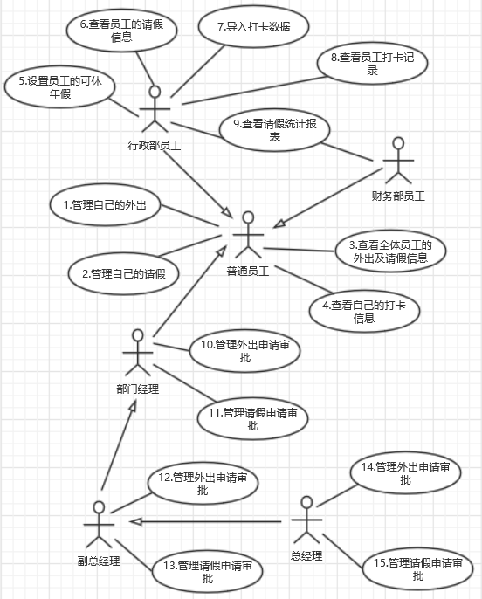

**5.3 普通员工的用例**

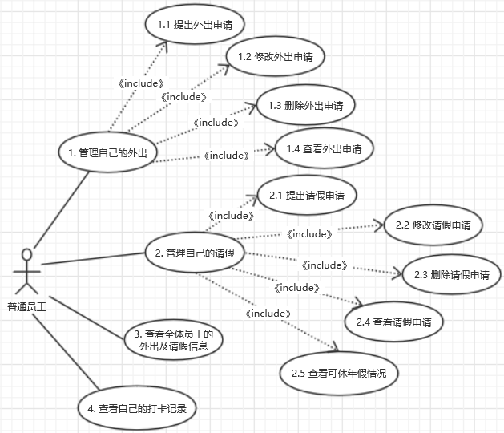

**1.1 提出外出申请 用例表**

|  |  |  |  |
| --- | --- | --- | --- |
| 编号 | 1.1 | 名称 | 提出外出申请 |
| 执行者 | 普通员工 | 优先级 | 高[√] 低[ ] |
| 描述 | 普通员工录入外出的信息，能成功提出外出申请 | | |
| 前置条件 | 无 | | |
| 基本流程 | 1.指示提出外出申请  2.显示外出申请表单  3.填写申请单  4.指示提交申请  5.显示成功提交申请的信息 | | |
| 结束状况 | 系统保存外出申请数据，并提示成功提交申请的信息 | | |
| 可选流程 | 4.指示取消申请  5.显示申请被取消的信息 | | |
| 说明 | 外出申请单有以下内容：申请者、开始时间、结束时间、外出事由。  申请者默认为当前的用户，不可修改。 | | |

**1.2 修改外出申请 用例表**

|  |  |  |  |
| --- | --- | --- | --- |
| 编号 | 1.2 | 名称 | 修改外出申请 |
| 执行者 | 普通员工 | 优先级 | 高[√] 低[ ] |
| 描述 | 外出申请提出后，还没有任何审批之前，申请者可修改外出申请。  外出申请被拒绝后，申请者可修改外出申请，重新提交。 | | |
| 前置条件 | 需存在已经提出的外出申请 | | |
| 结束状况 | 外出申请的状态变为“待定”，该申请需重新审批 | | |
| 说明 | 参考业务概念图中的说明。  外出申请的状态为“……已批准”时，申请者如果对该申请进行任何修改，其状态一律重新变为“待定”，需重新审批。  修改外出申请时，程序应做并发冲突的异常判断和处理，如果出现冲突，应拒绝本次修改，并给出相应提示 | | |

**1.3 删除外出申请 用例表**

|  |  |  |  |
| --- | --- | --- | --- |
| 编号 | 1.3 | 名称 | 删除外出申请 |
| 执行者 | 普通员工 | 优先级 | 高[√] 低[ ] |
| 描述 | 申请者想放弃外出时，可删除该外出申请。  外出申请状态为“……已批准”时，申请者若删除该申请，系统需发相应的通知给曾经批准该申请的审批者。 | | |
| 前置条件 | 需存在已经提出的外出申请 | | |
| 结束状况 | 系统不删除该申请的数据，仅是将其标记为“已删除”。 | | |
| 说明 | 申请者删除前，系统应给出删除确认提示。  审批者收到申请者删除申请的通知时，应可以查看原申请的状况。  删除外出申请，同样需考虑并发冲突如何处理的问题。 | | |

**1.4 查看外出申请 用例表**

|  |  |  |  |
| --- | --- | --- | --- |
| 编号 | 1.4 | 名称 | 查看外出申请 |
| 执行者 | 普通员工 | 优先级 | 高[√] 低[ ] |
| 描述 | 目标：  可方便地查看自己的外出申请的审批情况，能查看自己的历史申请，在此基础上做下一步工作。  具体要求：  1.系统默认按时间的倒序显示当前用户的外出申请列表，用户可通过该列表了解各申请的状态。  2.外出申请列表可按时间的倒序或顺序排列，也可按外出申请的状态进行筛选。  3.在外出申请列表的基础上，用户可查看或修改其中一个具体的申请，或提出外出申请。  4.用户在查看一个具体的申请时，才能删除该申请。 | | |
| 前置条件 | 无 | | |
| 结束状况 | 系统的数据不会发生任何变化。 | | |
| 说明 | 外出申请的状态参见业务概念图 | | |

**2.1 提出请假申请 用例表**

|  |  |  |  |
| --- | --- | --- | --- |
| 编号 | 2.1 | 名称 | 提出请假申请 |
| 执行者 | 普通员工 | 优先级 | 高[√] 低[ ] |
| 描述 | 普通员工录入请假的信息，能成功提出请假申请 | | |
| 前置条件 | 无 | | |
| 基本流程 | 1.指示提出请假申请  2.显示请假申请表单  3.填写申请单，选择请假类别  4.指示提交申请  5.显示成功提交申请的信息 | | |
| 结束状况 | 系统保存请假申请数据，并提示成功提交申请的信息 | | |
| 可选流程 | 4.指示取消申请  5.显示申请被取消的信息 | | |
| 异常流程 | 3.填写请假申请单，请假类别为“年假”  4.指示提交申请  5.发现可休年假不足，显示相应提示  6.修改请假申请单，或取消请假申请 | | |
| 说明 | 请假申请单有以下内容：申请者、开始时间、结束时间、请假事由、请假类别。  申请者默认为当前的用户，不可修改。  类别为：事假、病假、年假、婚假、产检假、产假、陪产假、哺乳假。 | | |

**2.2 修改请假申请 用例表**

|  |  |  |  |
| --- | --- | --- | --- |
| 编号 | 2.2 | 名称 | 修改请假申请 |
| 执行者 | 普通员工 | 优先级 | 高[√] 低[ ] |
| 描述 | 请假申请提出后，还没有任何审批之前，申请者可修改请假申请。  请假申请被拒绝后，申请者可修改请假申请，重新提交。  请假申请不能通过行政部审核，行政部也无法代为处理时，申请者可修改请假申请，重新提交。  行政部如何代为处理，请参考“6.1 分解员工的请假” | | |
| 前置条件 | 需存在已经提出的请假申请 | | |
| 结束状况 | 请假申请的状态变为“待定”，该申请需重新审批 | | |
| 说明 | 参考业务概念图中的说明。  请假申请的状态为“……已批准”时，申请者如果对该申请进行任何修改，其状态一律重新变为“待定”，需重新审批。  修改请假申请时，程序应做并发冲突的异常判断和处理，如果出现冲突，应拒绝本次修改，并给出相应提示 | | |

**2.3 删除请假申请 用例表**

|  |  |  |  |
| --- | --- | --- | --- |
| 编号 | 2.3 | 名称 | 删除请假申请 |
| 执行者 | 普通员工 | 优先级 | 高[√] 低[ ] |
| 描述 | 申请者想放弃请假时，可删除该请假申请。  请假申请状态为“……已批准”时，申请者若删除该申请，系统需发相应的通知给曾经批准该申请的审批者。 | | |
| 前置条件 | 需存在已经提出的请假申请 | | |
| 结束状况 | 系统不删除该申请的数据，仅是将其标记为“已删除”。 | | |
| 说明 | 申请者删除前，系统应给出删除确认提示。  审批者收到申请者删除申请的通知时，应可以查看原申请的状况。  删除请假申请，同样需考虑并发冲突如何处理的问题。 | | |

**2.4 查看请假申请 用例表**

|  |  |  |  |
| --- | --- | --- | --- |
| 编号 | 2.4 | 名称 | 查看请假申请 |
| 执行者 | 普通员工 | 优先级 | 高[√] 低[ ] |
| 描述 | 目标：  可方便地查看自己的请假申请的审批情况，能查看自己的历史申请，在此基础上做下一步工作。  具体要求：  1.系统默认按时间的倒序显示当前用户的请假申请列表，用户可通过该列表了解各申请的状态。  2.请假申请列表可按时间的倒序或顺序排列，也可按请假申请的状态进行筛选。  3.在请假申请列表的基础上，用户可查看或修改其中一个具体的申请，或提出请假申请。  4.用户在查看一个具体的申请时，才能删除该申请。 | | |
| 前置条件 | 无 | | |
| 结束状况 | 系统的数据不会发生任何变化。 | | |
| 说明 | 请假申请的状态参见业务概念图 | | |

**2.5 查看可休年假情况 用例表**

|  |  |  |  |
| --- | --- | --- | --- |
| 编号 | 2.5 | 名称 | 查看可休年假情况 |
| 执行者 | 普通员工 | 优先级 | 高[ ] 低[√] |
| 描述 | 用户能看到按时间倒序排列的自己的年假申请，并能看到自己的当年年假总天数，及剩余可休的年假天数。  用户可在此基础上，查看或修改其中一个具体的申请，或提出请假申请。 | | |
| 前置条件 | 行政部门已设置该员工的当年可休年假，参见用例“5.设置员工的可休年假” | | |
| 结束状况 | 系统的数据不会发生任何变化。 | | |
| 说明 | 请假申请类别参见业务概念图 | | |

**3 查看全体员工的外出及请假信息 用例表**

|  |  |  |  |
| --- | --- | --- | --- |
| 编号 | 3 | 名称 | 查看全体员工的外出及请假信息 |
| 执行者 | 普通员工 | 优先级 | 高[√] 低[ ] |
| 描述 | 目标：  能方便地查看全体员工的外出及请假情况。  具体要求：  1.用户可方便地查看当天、当周、当月所有的外出及请假情况，系统默认显示当周的情况，用户可方便地在当天、当周、当月之间切换。  2.系统显示当天情况时，用户可方便地切换到前一天或后一天；类似地，系统显示当周、当月情况时，用户也可以方便地切换到前一周、后一周或前一个月、后一个月。  3.还没有通过审批的外出或请假申请，均应显示出来。  4.用户可查看具体的一条外出或请假申请。  5.除了该请假申请的审批者能查看请假申请的“请假事由”，其他人不能查看“请假事由”，但可查看谁在什么时间请了什么类别的假。 | | |
| 前置条件 | 无 | | |
| 结束状况 | 系统的数据不会发生任何变化。 | | |
| 说明 | 需共享的请假申请、外出申请信息请参考业务概念图，但要注意“请假信息”并不是对所有人共享的 | | |

**4 查看自己的打卡记录 用例表**

|  |  |  |  |
| --- | --- | --- | --- |
| 编号 | 4 | 名称 | 查看自己的打卡记录 |
| 执行者 | 普通员工 | 优先级 | 高[ ] 低[√] |
| 描述 | 系统缺省按照时间的倒序显示该用户的打卡记录，用户可选择一个日期范围来查询相应的打卡记录。 | | |
| 前置条件 | 相应的打卡记录数据应先导入到系统中，参见用例“7.导入打卡数据” | | |
| 结束状况 | 系统的数据不会发生任何变化。 | | |
| 说明 | 打卡信息包括：员工ID、打卡日期、打卡时间  该用例员工只能查看自己的打卡记录，故只需要显示打卡日期、打卡时间即可。 | | |

**5.4 行政部员工、财务部员工的用例**

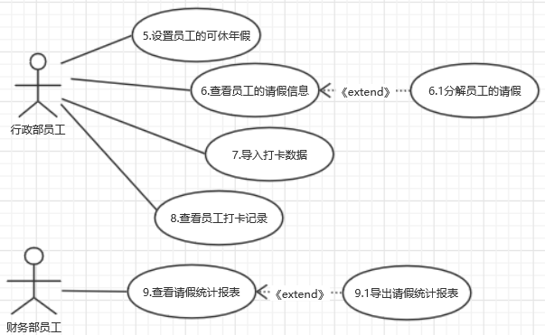

**5 设置员工的可休年假 用例表**

|  |  |  |  |
| --- | --- | --- | --- |
| 编号 | 5 | 名称 | 设置员工的可休年假 |
| 执行者 | 行政部员工 | 优先级 | 高[ ] 低[√] |
| 描述 | 目标：  行政部可根据公司的年休假制度，设置每位员工每年的可休年假数量。  具体要求：  1.可查看全体员工可休年假列表，列表显示员工姓名、部门、当年可休年假总天数，当年已休年假天数。  2.在查看可休年假列表的基础上，可设置每个员工的可休年假总数，可查看每个员工当年的请假类别为年假的请假申请。 | | |
| 前置条件 | 无 | | |
| 结束状况 | 系统保存了更新后的该员工的可休年假总天数 | | |
| 说明 | 通常情况下，行政部在以下时间设置员工的可休年假：  在每个自然年的第一个工作日，重新设置每个员工的可休年假数量。  在新员工转正的第一天，设置该员工的可休年假数量。  但系统不需要限制设置时间 | | |

**6 查看员工的请假信息 用例表**

|  |  |  |  |
| --- | --- | --- | --- |
| 编号 | 6 | 名称 | 查看员工的请假信息 |
| 执行者 | 行政部员工 | 优先级 | 高[ ] 低[√] |
| 描述 | 目标：  行政部根据公司相关制度，审核员工的请假申请。  具体要求：  1.系统默认按时间倒序，显示通过了最终审批。但未通过行政部审核的员工请假申请列表。  2.可再选择查看具体的一条请假申请。  3.不符合相关制度的请假申请，可按以下两种方式之一处理：  执行用例“6.1分解员工的请假”，具体参见用例6.1。  该申请不通过审核，通知申请者修改申请。系统不支持这种处理方式，行政部可通过电话、Email、口头等方式，通知申请者修改请假申请 | | |
| 前置条件 | 无 | | |
| 结束状况 | 系统不保存任何信息 | | |
| 说明 | 通常情况下，行政部在以下时间设置员工的可休年假：  在每个自然年的第一个工作日，重新设置每个员工的可休年假数量。  在新员工转正的第一天，设置该员工的可休年假数量。  但系统不需要限制设置时间 | | |

**6.1 分解员工的请假信息 用例表**

|  |  |  |  |
| --- | --- | --- | --- |
| 编号 | 6.1 | 名称 | 分解员工的请假 |
| 执行者 | 行政部员工 | 优先级 | 高[ ] 低[√] |
| 描述 | 目标：  行政部可分解不符合要求的请假申请，使分解后的请假符合要求，分解后的请假总天数不变、起止时间不变。  例：某员工申请了10天的婚假，但行政部审核时发现该员工不符合晚婚政策，只能享受3天婚假，于是与该员工协商，将该请假分解为3天婚假、5天年假、2天事假。  具体要求：  1.在查看员工具体一条请假信息的基础上，可分解该请假。  2.分解请假时，需输入请假类别、时长。  3.分解后的总时长等于原来申请的时长，总起止时间不变，系统按照分解后申请的先后顺序自动生成各申请的起止时间。  4.分解后的请假无需再次审批，自动为已批准状态 | | |
| 前置条件 | 无 | | |
| 结束状况 | 系统保存了分解后的请假申请，原请假申请不再保留 | | |
| 说明 | 参见业务概念图。  行政部与申请者的协商过程，是系统范围外的工作 | | |

**7 导入打卡数据 用例表**

|  |  |  |  |
| --- | --- | --- | --- |
| 编号 | 7 | 名称 | 导入打卡数据 |
| 执行者 | 行政部员工 | 优先级 | 高[ ] 低[√] |
| 描述 | 目标：  将打卡记录导入到系统中，以便用户通过本系统查询打卡记录。  具体要求：  1.系统可导入保存有打卡记录的Excel文件。  2.导入的数据以“增加”的方式保存到系统中，系统不判断导入的数据是否与之前的数据有冲突。 | | |
| 前置条件 | 无 | | |
| 结束状况 | 打卡记录保存到系统中 | | |
| 说明 | 打卡数据记录在打卡机中，行政部需要每天用电脑连接打卡机来读取数据，读取的数据是Excel格式，读取数据的软件是打卡机配套提供的。  打卡记录包含：员工ID、打卡日期、打卡时间 | | |

**8 查看员工的打卡记录 用例表**

|  |  |  |  |
| --- | --- | --- | --- |
| 编号 | 8 | 名称 | 查看员工的打卡记录 |
| 执行者 | 行政部员工 | 优先级 | 高[ ] 低[√] |
| 描述 | 目的：  掌握各员工的打卡情况，方便与员工的请假申请、外出申请进行比较，以核实各员工的考勤信息。  具体要求：  1.系统默认按照时间的倒序列出各员工的打卡记录，需要显示的内容有：员工姓名、所属部门、打卡日期、打卡时间。  2.用户可按照时间范围、所属部门、员工姓名来筛选显示打卡记录 | | |
| 前置条件 | 系统需存在已经导入的打卡记录数据，参见用例“7.导入打卡数据” | | |
| 结束状况 | 系统数据不会发生变化 | | |
| 说明 | 与用例“4.查看自己的打卡记录”不同，行政部是可以查看全体员工的打卡记录的，其目的是通过打卡记录、请假申请、外出申请的比较，来核实各员工的考勤情况，判断员工有没有迟到、早退、旷工等情况，制作相应的考勤报表提交给财务部，财务部根据该报表来计算员工当月的薪金。  考勤报表是这样的一张报表：记录了当月影响员工薪金的考勤情况有：迟到、早退、旷工、非带薪假期。该报表由行政部制作，交由财务部作为员工薪金计算及调整的依据 | | |

**9 查看请假统计报表 用例表**

|  |  |  |  |
| --- | --- | --- | --- |
| 编号 | 9 | 名称 | 查看请假统计报表 |
| 执行者 | 行政部员工、财务部员工 | 优先级 | 高[√] 低[ ] |
| 描述 | 目标：  行政部的目标有：根据请假统计报表，检查各员工的请假情况，特别是带薪假期，是否符合公司的相关制度要求。  核实各员工的请假情况，作为制作考勤报表的依据。  财务部的目标有：作为当月员工薪金计算的参考依据  具体要求：  1.报表首先根据员工分组，然后根据请假类别分组，列出分组后汇总的请假天数。  2.可按日期范围、所属部门、员工姓名、请假类别来筛选统计数据范围。  3.可在查看报表的基础上执行用例“9.1导出请假统计报表” | | |
| 前置条件 | 无 | | |
| 结束状况 | 系统数据不会发生变化 | | |
| 说明 | 考勤报表参见用例“8.查看员工的打卡记录”的用例表中的说明。  财务部计算当月员工薪金的直接依据是行政部提交的“考勤报表”，该请假统计报表只是参考。行政部每月需要根据请假统计报表，同时还需要查看员工打卡记录、外出申请记录、请假申请记录等，经过综合判断后制作考勤报表 | | |

**9.1 导出请假统计报表 用例表**

|  |  |  |  |
| --- | --- | --- | --- |
| 编号 | 9.1 | 名称 | 导出请假统计报表 |
| 执行者 | 行政部员工、财务部员工 | 优先级 | 高[√] 低[ ] |
| 描述 | 目标：  本用例主要由行政部执行，导出Excel报表后，行政部可在Excel文件的基础上制作“考勤报表”。  具体要求：  1.用户可在查看请假统计报表的基础上，指示导出到Excel文件中。  2.系统将当前统计报表中的数据导出到Excel文件中，并且改文件输出到用户所在的电脑上 | | |
| 前置条件 | 无 | | |
| 结束状况 | 系统的数据不会发生变化 | | |
| 说明 | Excel文件的内容及格式，应与用例“9.查看请假统计报表”的一致 | | |

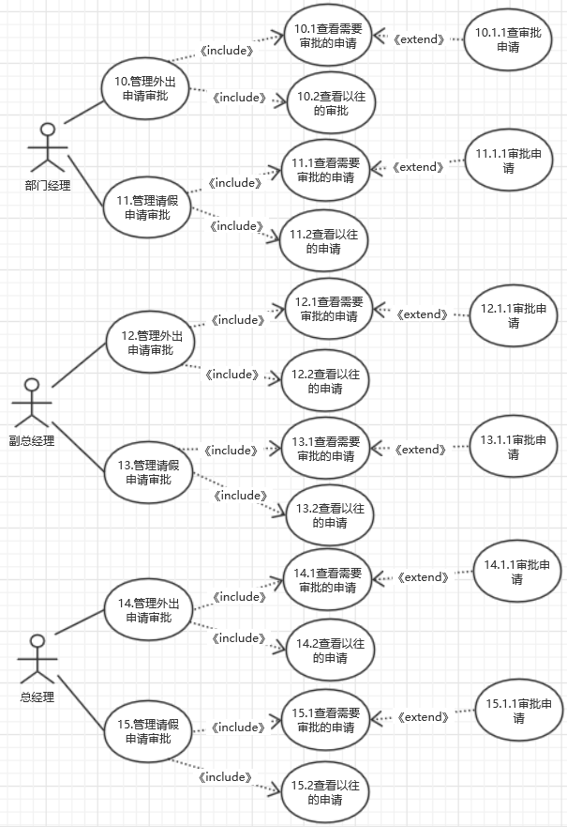**5.5 部门经理、副总经理、总经理的用例**

**10.1 查看需要审批的申请 用例表**

|  |  |  |  |
| --- | --- | --- | --- |
| 编号 | 10.1 | 名称 | 查看需要审批的申请 |
| 执行者 | 部门经理 | 优先级 | 高[√] 低[ ] |
| 描述 | 目标：  部门经理可方便地查看需要他审批的申请，并可以在此基础上方便地审批申请。  具体要求：  1.系统默认按照外出申请提出时间的顺序，列出状态为“待定”的外出申请列表。  2.该外出申请列表需显示：申请者姓名、所属部门、外出起止时间、外出事由、外出申请的状态。  3.用户可直接在此外出申请列表的基础上，直接审批某个申请，参见用例“10.1.1审批申请”。  4.用户可在此外出申请列表的基础上，选择查看具体的某个申请，并进行审批，参见用例“10.1.1审批申请” | | |
| 前置条件 | 无 | | |
| 结束状况 | 系统的数据不会发生变化 | | |
| 说明 | 需要部门经理审批的外出申请是状态为“待定”的申请：  申请者提出外出申请后，申请的状态为“待定”。  申请者修改被拒绝的申请，申请的状态变为“待定”。 | | |

**10.1.1 审批申请 用例表**

|  |  |  |  |
| --- | --- | --- | --- |
| 编号 | 10.1.1 | 名称 | 审批申请 |
| 执行者 | 部门经理 | 优先级 | 高[√] 低[ ] |
| 描述 | 目标：  用户能根据外出申请的信息，审批该外出申请。  具体要求：  1.参见用例“10.1查看需要审批的申请”，用户可在外出申请列表上直接审批其中一条申请，或在查看某个具体的申请时，审批该申请。  2.审批时需选择批准或拒绝，同时可填入审批意见。  3.审批时间不需要用户输入，由系统自动确认 | | |
| 前置条件 | 无 | | |
| 结束状况 | 系统保存了该申请的审批信息，如果外出申请被批准，则该申请状态变为“部门经理已审批”，如果是拒绝，则状态为“已拒绝” | | |
| 说明 | 参见“外出申请审批流程状态机图” | | |

**10.2 查看以往的审批 用例表**

|  |  |  |  |
| --- | --- | --- | --- |
| 编号 | 10.2 | 名称 | 查看以往的审批 |
| 执行者 | 部门经理 | 优先级 | 高[ ] 低[√] |
| 描述 | 目标：  用户可方便地查看他曾经审批过的请假申请，了解外出申请的后续审批情况。  具体要求：  1.系统按照外出申请提出时间的倒序，列出用户曾经审批过的外出申请列表。  2.外出申请列表需显示申请者姓名、所属部门、外出起止时间、外出事由、外出申请的状态 | | |
| 前置条件 | 无 | | |
| 结束状况 | 系统的数据不会发生变化 | | |
| 说明 | 无 | | |

**11.1 查看需要审批的申请 用例表**

|  |  |  |  |
| --- | --- | --- | --- |
| 编号 | 11.1 | 名称 | 查看需要审批的申请 |
| 执行者 | 部门经理 | 优先级 | 高[√] 低[ ] |
| 描述 | 目标：  部门经理可方便地查看需要他审批的申请，并可以在此基础上方便地审批申请。  具体要求：  1.系统默认按照请假申请提出时间的顺序，列出状态为“待定”的请假申请列表。  2.该请假申请列表需显示：申请者姓名、所属部门、请假类别、请假起止时间、请假事由、请假申请的状态。  3.用户可直接在此请假申请列表的基础上，直接审批某个申请，参见用例“11.1.1审批申请”。  4.用户可在此请假申请列表的基础上，选择查看具体的某个申请，并进行审批，参见用例“11.1.1审批申请” | | |
| 前置条件 | 无 | | |
| 结束状况 | 系统的数据不会发生变化 | | |
| 说明 | 需要部门经理审批的请假申请是状态为“待定”的申请：  申请者提出请假申请后，申请的状态为“待定”。  申请者修改被拒绝的申请，申请的状态变为“待定”。 | | |

**11.1.1 审批申请 用例表**

|  |  |  |  |
| --- | --- | --- | --- |
| 编号 | 11.1.1 | 名称 | 审批申请 |
| 执行者 | 部门经理 | 优先级 | 高[√] 低[ ] |
| 描述 | 目标：  用户能根据请假申请的信息，审批该请假申请。  具体要求：  1.参见用例“11.1查看需要审批的申请”，用户可在请假申请列表上直接审批其中一条申请，或在查看某个具体的申请时，审批该申请。  2.审批时需选择批准或拒绝，同时可填入审批意见。  3.审批时间不需要用户输入，由系统自动确认 | | |
| 前置条件 | 无 | | |
| 结束状况 | 系统保存了该申请的审批信息，如果请假申请被批准，则该申请状态变为“部门经理已审批”，如果是拒绝，则状态为“已拒绝” | | |
| 说明 | 参见“请假申请审批流程状态机图” | | |

**11.2 查看以往的申请 用例表**

|  |  |  |  |
| --- | --- | --- | --- |
| 编号 | 11.2 | 名称 | 查看以往的审批 |
| 执行者 | 部门经理 | 优先级 | 高[ ] 低[√] |
| 描述 | 目标：  用户可方便地查看他曾经审批过的请假申请，了解请假申请的后续审批情况。  具体要求：  1.系统按照请假申请提出时间的倒序，列出用户曾经审批过的请假申请列表。  2.请假申请列表需显示申请者姓名、所属部门、请假类别、请假起止时间、请假事由、请假申请的状态 | | |
| 前置条件 | 无 | | |
| 结束状况 | 系统的数据不会发生变化 | | |
| 说明 | 无 | | |

**12.1 查看需要审批的申请 用例表**

|  |  |  |  |
| --- | --- | --- | --- |
| 编号 | 12.1 | 名称 | 查看需要审批的申请 |
| 执行者 | 副总经理 | 优先级 | 高[√] 低[ ] |
| 描述 | 与用例10.1类似，但有以下区别：  1.需副总经理审批的是状态为“部门经理已审批”的外出申请。  2.外出申请列表还需要显示部门经理的审批意见。  3.查看某个具体的申请时，还需显示部门经理的审批意见 | | |
| 前置条件 | 无 | | |
| 结束状况 | 系统的数据不会发生变化 | | |
| 说明 | 无 | | |

**12.1.1 审批申请 用例表**

|  |  |  |  |
| --- | --- | --- | --- |
| 编号 | 12.1.1 | 名称 | 审批申请 |
| 执行者 | 副总经理 | 优先级 | 高[√] 低[ ] |
| 描述 | 目标：  用户能根据外出申请的信息，审批该外出申请。  具体要求：  1.参见用例“10.1查看需要审批的申请”，用户可在外出申请列表上直接审批其中一条申请，或在查看某个具体的申请时，审批该申请。  2.审批时需选择批准或拒绝，同时可填入审批意见。  3.审批时间不需要用户输入，由系统自动确认 | | |
| 前置条件 | 无 | | |
| 结束状况 | 系统保存了该申请的审批信息，如果外出申请被批准，则该申请状态变为“部门经理已审批”，如果是拒绝，则状态为“已拒绝” | | |
| 说明 | 参见“外出申请审批流程状态机图” | | |

**12.2 查看以往的审批 用例表**

|  |  |  |  |
| --- | --- | --- | --- |
| 编号 | 12.2 | 名称 | 查看以往的审批 |
| 执行者 | 副总经理 | 优先级 | 高[ ] 低[√] |
| 描述 | 目标：  用户可方便地查看他曾经审批过的外出申请，了解外出申请的后续审批情况。  具体要求：  1.系统按照外出申请提出时间的倒序，列出用户曾经审批过的外出申请列表。  2.外出申请列表需显示申请者姓名、所属部门、外出起止时间、外出事由、外出申请的状态 | | |
| 前置条件 | 无 | | |
| 结束状况 | 系统的数据不会发生变化 | | |
| 说明 | 无 | | |

**13.1 查看需要审批的申请 用例表**

|  |  |  |  |
| --- | --- | --- | --- |
| 编号 | 13.1 | 名称 | 查看需要审批的申请 |
| 执行者 | 副总经理 | 优先级 | 高[√] 低[ ] |
| 描述 | 与用例11.1类似，但有以下区别：  1.需副总经理审批的是状态为“部门经理已审批”的请假申请。  2.请假申请列表还需要显示部门经理的审批意见。  3.查看某个具体的申请时，还需显示部门经理的审批意见 | | |
| 前置条件 | 无 | | |
| 结束状况 | 系统的数据不会发生变化 | | |
| 说明 | 无 | | |

**13.1.1 审批申请 用例表**

|  |  |  |  |
| --- | --- | --- | --- |
| 编号 | 13.1.1 | 名称 | 审批申请 |
| 执行者 | 副总经理 | 优先级 | 高[√] 低[ ] |
| 描述 | 目标：  用户能根据请假申请的信息，审批该请假申请。  具体要求：  1.参见用例“13.1查看需要审批的申请”，用户可在外出申请列表上直接审批其中一条申请，或在查看某个具体的申请时，审批该申请。  2.审批时需选择批准或拒绝，同时可填入审批意见。  3.审批时间不需要用户输入，由系统自动确认 | | |
| 前置条件 | 无 | | |
| 结束状况 | 系统保存了该申请的审批信息，如果外出申请被批准，则该申请状态变为“部门经理已审批”，如果是拒绝，则状态为“已拒绝” | | |
| 说明 | 参见“请假申请审批流程状态机图” | | |

**13.2 查看以往的审批 用例表**

|  |  |  |  |
| --- | --- | --- | --- |
| 编号 | 13.2 | 名称 | 查看以往的审批 |
| 执行者 | 副总经理 | 优先级 | 高[ ] 低[√] |
| 描述 | 目标：  用户可方便地查看他曾经审批过的请假申请，了解请假申请的后续审批情况。  具体要求：  1.系统按照请假申请提出时间的倒序，列出用户曾经审批过的请假申请列表。  2.请假申请列表需显示申请者姓名、所属部门、外出起止时间、外出事由、外出申请的状态 | | |
| 前置条件 | 无 | | |
| 结束状况 | 系统的数据不会发生变化 | | |
| 说明 | 无 | | |

**14.1 查看需要审批的申请 用例表**

|  |  |  |  |
| --- | --- | --- | --- |
| 编号 | 14.1 | 名称 | 查看需要审批的申请 |
| 执行者 | 总经理 | 优先级 | 高[√] 低[ ] |
| 描述 | 与用例10.1类似，但有以下区别：  1.需总经理审批的是状态为“副总经理已审批”的外出申请。  2.外出申请列表还需要显示副总经理的审批意见。  3.查看某个具体的申请时，还需显示副总经理的审批意见 | | |
| 前置条件 | 无 | | |
| 结束状况 | 系统的数据不会发生变化 | | |
| 说明 | 无 | | |

**14.1.1 审批申请 用例表**

|  |  |  |  |
| --- | --- | --- | --- |
| 编号 | 14.1.1 | 名称 | 审批申请 |
| 执行者 | 总经理 | 优先级 | 高[√] 低[ ] |
| 描述 | 目标：  用户能根据外出申请的信息，审批该外出申请。  具体要求：  1.参见用例“14.1查看需要审批的申请”，用户可在外出申请列表上直接审批其中一条申请，或在查看某个具体的申请时，审批该申请。  2.审批时需选择批准或拒绝，同时可填入审批意见。  3.审批时间不需要用户输入，由系统自动确认 | | |
| 前置条件 | 无 | | |
| 结束状况 | 系统保存了该申请的审批信息，如果外出申请被批准，则该申请状态变为“部门经理已审批”，如果是拒绝，则状态为“已拒绝” | | |
| 说明 | 参见“外出申请审批流程状态机图” | | |

**14.2 查看以往的审批 用例表**

|  |  |  |  |
| --- | --- | --- | --- |
| 编号 | 14.2 | 名称 | 查看以往的审批 |
| 执行者 | 总经理 | 优先级 | 高[ ] 低[√] |
| 描述 | 目标：  用户可方便地查看他曾经审批过的外出申请，了解外出申请的后续审批情况。  具体要求：  1.系统按照外出申请提出时间的倒序，列出用户曾经审批过的外出申请列表。  2.外出申请列表需显示申请者姓名、所属部门、外出起止时间、外出事由、外出申请的状态 | | |
| 前置条件 | 无 | | |
| 结束状况 | 系统的数据不会发生变化 | | |
| 说明 | 无 | | |

**15.1 查看需要审批的申请 用例表**

|  |  |  |  |
| --- | --- | --- | --- |
| 编号 | 15.1 | 名称 | 查看需要审批的申请 |
| 执行者 | 总经理 | 优先级 | 高[√] 低[ ] |
| 描述 | 与用例11.1类似，但有以下区别：  1.需总经理审批的是状态为“副总经理已审批”的请假申请。  2.请假申请列表还需要显示副总经理的审批意见。  3.查看某个具体的申请时，还需显示副总经理的审批意见 | | |
| 前置条件 | 无 | | |
| 结束状况 | 系统的数据不会发生变化 | | |
| 说明 | 无 | | |

**15.1.1 审批申请 用例表**

|  |  |  |  |
| --- | --- | --- | --- |
| 编号 | 15.1.1 | 名称 | 审批申请 |
| 执行者 | 总经理 | 优先级 | 高[√] 低[ ] |
| 描述 | 目标：  用户能根据请假申请的信息，审批该请假申请。  具体要求：  1.参见用例“13.1查看需要审批的申请”，用户可在外出申请列表上直接审批其中一条申请，或在查看某个具体的申请时，审批该申请。  2.审批时需选择批准或拒绝，同时可填入审批意见。  3.审批时间不需要用户输入，由系统自动确认 | | |
| 前置条件 | 无 | | |
| 结束状况 | 系统保存了该申请的审批信息，如果外出申请被批准，则该申请状态变为“部门经理已审批”，如果是拒绝，则状态为“已拒绝” | | |
| 说明 | 参见“请假申请审批流程状态机图” | | |

**15.2 查看以往的审批 用例表**

|  |  |  |  |
| --- | --- | --- | --- |
| 编号 | 15.2 | 名称 | 查看以往的审批 |
| 执行者 | 总经理 | 优先级 | 高[ ] 低[√] |
| 描述 | 目标：  用户可方便地查看他曾经审批过的请假申请，了解请假申请的后续审批情况。  具体要求：  1.系统按照请假申请提出时间的倒序，列出用户曾经审批过的请假申请列表。  2.请假申请列表需显示申请者姓名、所属部门、外出起止时间、外出事由、外出申请的状态 | | |
| 前置条件 | 无 | | |
| 结束状况 | 系统的数据不会发生变化 | | |
| 说明 | 无 | | |

**5.6 管理员的用例**

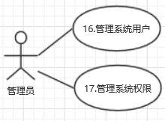

本系统集成Windows域认证，并通过域管理来完成用户管理和权限管理的工作。

**5.7 其他功能性需求**

外出申请及请假申请，申请者及审批者均能及时收到相应的Email通知，Email中带有相应的链接。具体要求如下：

|  |  |  |  |
| --- | --- | --- | --- |
| 邮件触发者 | 邮件触发事件 | 邮件接收者 | 邮件内容 |
| 普通员工 | 提出请假申请  修改请假申请 | 需审批该申请的部门经理 | 告知需审批某申请，并给出该请假申请的审批链接 |
| 普通员工 | 删除已经批准的请假申请 | 已经批准该申请的领导，如果已经有多个领导批准，则每个领导都应收到邮件通知 | 告知某申请已经删除，并给出已删除的申请的链接 |
| 部门经理 | 批准请假申请 | 申请者  副总经理 | 发给申请者的邮件：告知申请已被部门经理批准，并给出申请的链接。  发给副总经理的邮件：请副总经理审批申请，并给出审批链接 |
| 部门经理 | 拒绝请假申请 | 申请者 | 告知申请已被部门经理拒绝，并给出相应的链接 |
| 副总经理 | 批准请假申请 | 申请者  总经理（有需要的话） | 发给申请者的邮件：告知申请已被副总经理批准，并给出申请的链接。  发给副总经理的邮件：请总经理审批申请，并给出审批链接 |
| 副总经理 | 拒绝请假申请 | 申请者  部门经理 | 告知申请已被副总经理拒绝，并给出相应的链接 |
| 总经理 | 批准请假申请 | 申请者 | 告知申请已被总经理拒绝，并给出相应的链接 |
| 总经理 | 拒绝请假申请 | 申请者  部门经理  副总经理 | 告知申请已被总经理拒绝，并给出相应的链接 |

**6. 非功能性需求**

**6.1 系统架构要求**

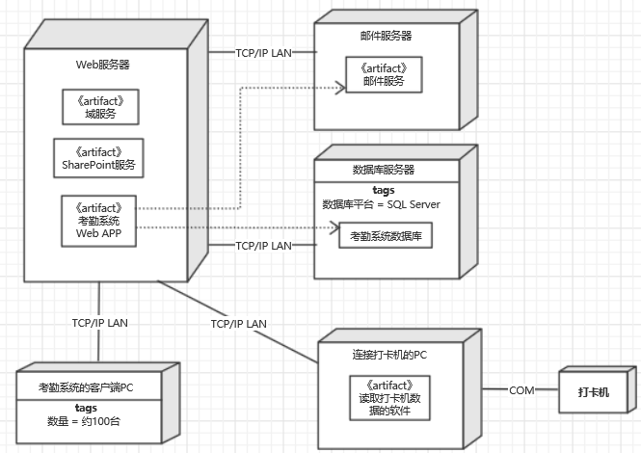

**6.2 接口**

与打卡系统的接口：

名称：打卡接口；

输入参数：员工ID（String）、员工姓名（String）；

返回参数：打卡时间（datetime）、打卡次数（int）；

与财务系统的接口：

名称：财务接口；

输入参数：员工ID（String）、员工姓名（String）；

输出参数：已请年假天数（int）、已请扣全薪假期天数（int）、已请扣半薪假期天数（int）；

与人事系统的接口：

名称：人事接口

输入参数：员工ID（String）、员工姓名（String）；

输出参数：性别（Char）、入职时长（int）。

**6.3 安全性**

员工在提交请假申请时的信息要保密。

**6.4 性能**

系统能够承载1000条申请，承受200人同时访问的压力。

**6.5 界面**

登录系统后，页面出现提交申请和查看申请这两条内容，点击提交申请后用户可选择提交请假申请和提交外出申请，点击查看申请后用户可选择查看自己过往申请和查看公司过往申请。显示申请的时候按照倒序的方式展示，界面风格要求简约。

**7. 附录**

|  |  |  |  |
| --- | --- | --- | --- |
| 资料名称 | 提供者 | 获取日期 | 说明 |
| 无 | 无 | 无 | 无 |

**8. 版本修订记录**

|  |  |  |  |
| --- | --- | --- | --- |
| 日期 | 作者 | 内容提要 | 版本 |
| 2020/11/8 | Gracezhuo | 定出需求框架 | 1.0 |